14.04.SOWY wtorek
Praca rolnika
Temat dzienny – Dzień w gospodarstwie
I
- Zabawa na powitanie „Wszyscy są, witam Was”. https://www.youtube.com/watch?v=h9wMpq8kqkA

- Zestaw zabaw ruchowych – wykonujemy kilka powtórzeń zakręcenia kołem i wykonywania ćwiczeń gimnastycznych.
https://wordwall.net/pl/resource/893767/wychowanie-fizyczne/wf-online-w-domu-%c4%87wiczenia

- Zachęcanie dziecka do częstego, starannego mycia rąk

II
- „Wiejskie odgłosy” - https://www.youtube.com/watch?v=yLiRpy71W50
dzieci odsłuchują nagranie z odgłosami z wiejskiej zagrody.
Pytania do wysłuchanego nagrania:
- Jak myślisz, skąd pochodziły odgłosy?
- Co usłyszałeś/łaś?
- Po czym poznaliście skąd pochodzą odgłosy?
Rozmowa o doświadczeniach dziecka związanymi gospodarstwem wiejskim

- „Rozmowy zwierząt” – rodzic czyta wiersz a dziecko wykonuje ćwiczenia logopedyczne naśladując odgłosy zwierząt.
„Rozmowy zwierząt” Barbara Kosowska

Mu, Mu, Mu, tak krowa muczy
Kto Cię krowo tak nauczył?
Nikt nie uczył mnie muczenia
Mówię Mu od urodzenia,
A ponadto daję słowo
Jestem bardzo mleczną krową

Baran do owcy mówi: beee
Czego baran od niej chce?
Powiedz owco ma kochana
Ile mleka dałaś z rana?
Dałam dzisiaj dużo mleka
Teraz na mnie fryzjer czeka.
Kukuryku, kukuryku
Co się dzieje w tym kurniku?
Kura jaja wysiaduje,
Kogut z dumą spaceruje,
Bo za chwilę już na świecie
Ma pojawić się ich dziecię.

Źrebię w stajni mamy szuka
Rży, kopytkiem w ziemię stuka
Gdzie ta mama się podziała?
Pewnie z tatą w świat pognała
Klacz i ogier wnet wrócili,
Na wyścigach konnych byli.
Tak zwierzęta rozmawiają
One też swój język mają.
To jest język zagrodowy
Kury, owcy czy też krowy.

Pytania do wiersza:
- Jakie zwierzęta występowały w wierszu?
- O czym rozmawiały zwierzęta?
- Czy zwierzęta rzeczywiście mogą ze sobą rozmawiać?
- Do czego służą wydawane przez nie odgłosy?

- Zabawa w naśladowanie różnych zwierząt:
- Rodzic prosi dziecko aby spróbowało wydać odgłos jagnięcia, które zobaczyło
wilka, bardzo się boi i przywołuje mamę owcę.
- Spróbuj przedstawić krowę, która jest bardzo głodna i przywołuje gospodarza.
(rodzice również mogą włączyć się do tej zabawy).

- „Zagroda” – zabawa matematyczna. Dziecko ma zadanie policzyć wszystkie zwierzęta w pętlach. Potem wyklaskać tyle razy ile jest zwierząt i wskazać właściwą cyfrę (klaser z literami i cyframi).

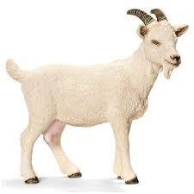
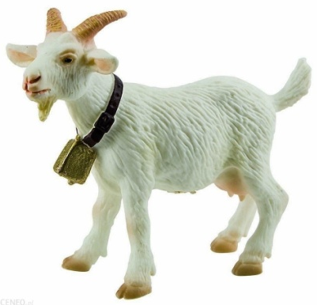

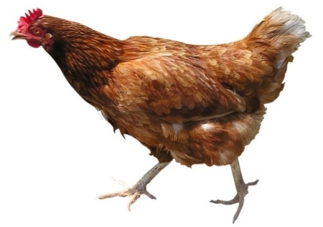
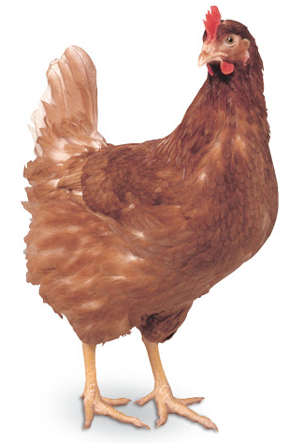

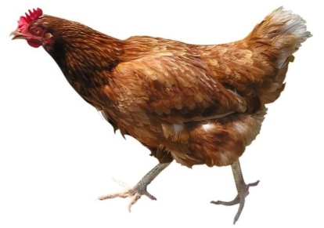

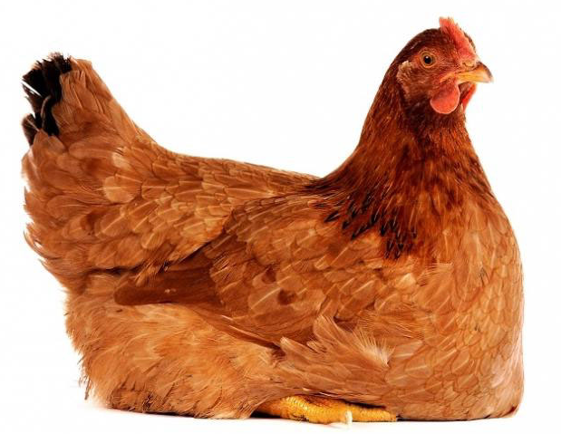

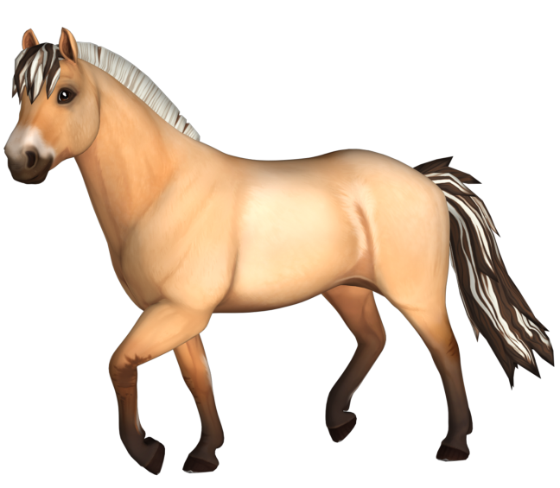
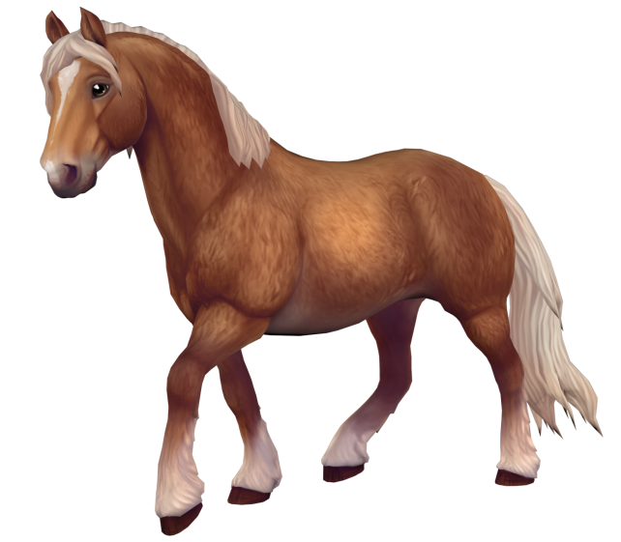

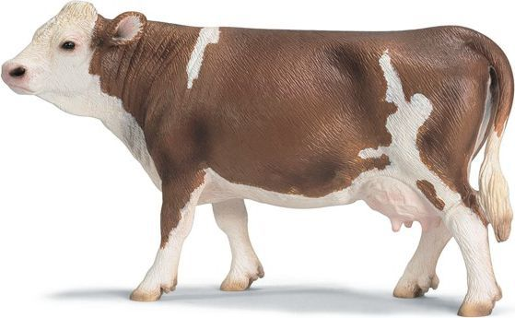

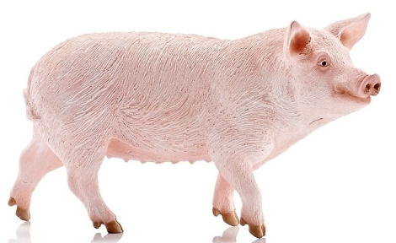
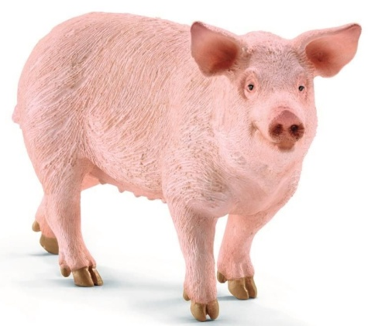
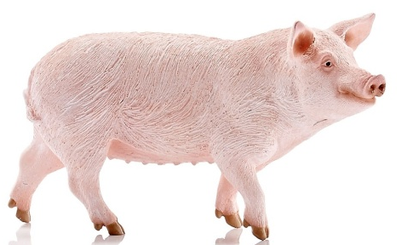

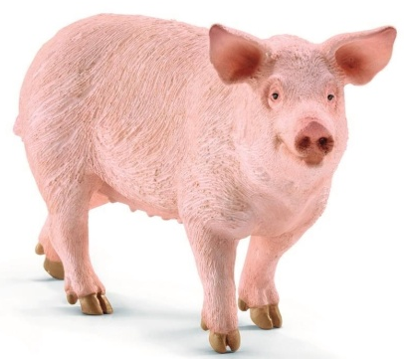

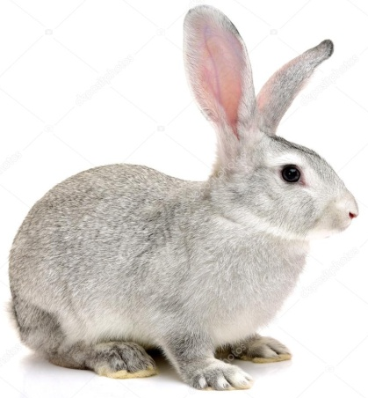

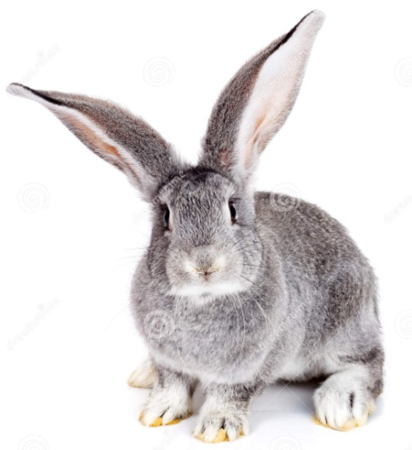

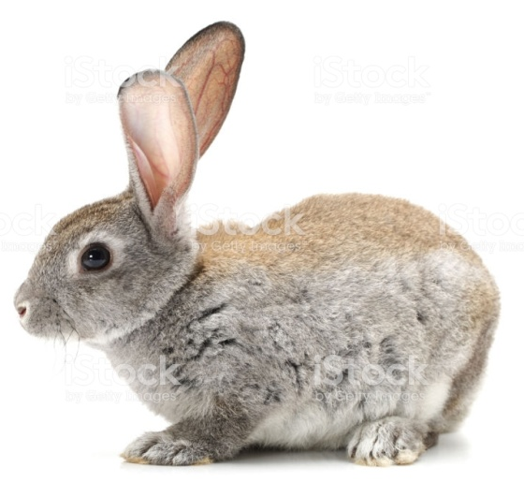

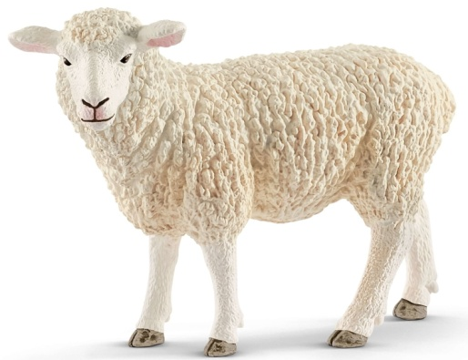

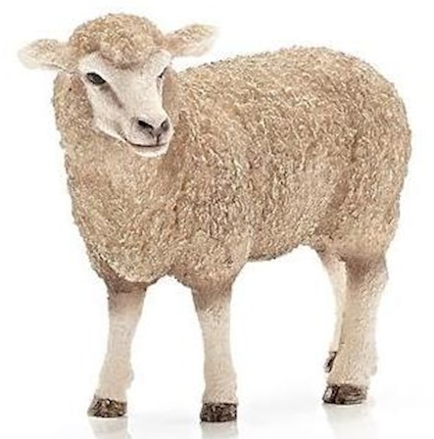

- „Czyj to głos?” – dziecko rozpoznaje zwierzę po wydawanym przez nie głosie, nazywa je i rozpoznaje na obrazku.
https://www.youtube.com/watch?v=g0y37RE8xwE

- „Bal w zagrodzie” – zabawa ruchowa. Dziecko zamienia się w dowolne zwierzę gospodarskie, którego ruchy będzie naśladować podczas zabawy.
Piosenka do zabawy „Odgłosy zwierząt” https://www.youtube.com/watch?v=OztjbBgpFQc

- „Zwierzęta w zagrodzie” – praca plastyczna. W oparciu o szablony poniżej można wyciąć zwierzęta gospodarskie poniżej. Każdy szablon ma nacięcia u dołu oraz wsuwane podstawki, które wsunięte krzyżowo w nacięcia szablonów utrzymują szablon w pionie. Dzieci ozdabiają szablony np. kolorowym papierem, płatkami kosmetycznymi, watą, ścinkami włóczki, tkanin .W ten sposób robią zwierzęta do gospodarstwa a z klocków budują zagrody dla poszczególnych rodzajów zwierząt. 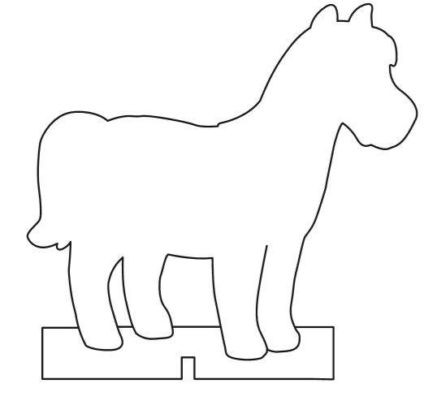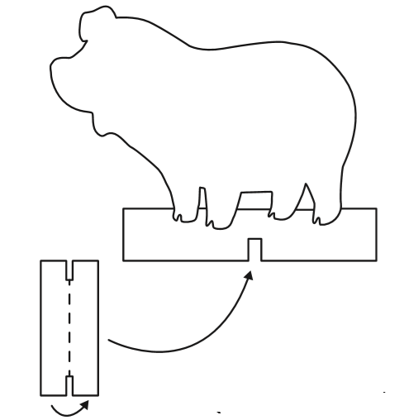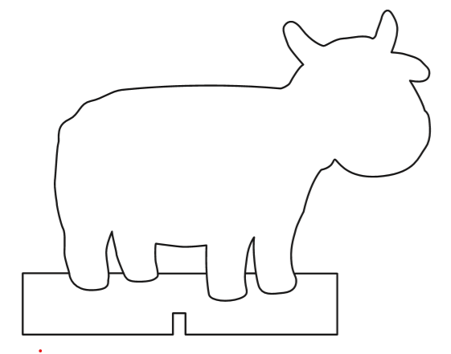

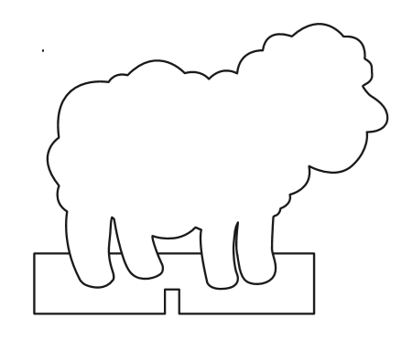

- Praca w ćwiczeniach cz.3, str. 44a – łączenie młodych i dorosłych zwierząt tego samego gatunku. (utrwalanie nazw zwierząt baran, owca, jagnię, krowa, byk, cielę, ogier, klacz, źrebak)
- Praca w ćwiczeniach cz.3 str.44b – przeliczanie figur, zabawy ruchowo-słuchowe, odczytywanie zdań, łączenie ich z obrazkiem.
- Zabawa przy piosence „Stary Donald farmę miał” https://www.youtube.com/watch?v=KITSIpt5GzA&t=409s
III
- Ćwiczenia relaksacyjne przy muzyce (dziecko może się przytulić do ulubionej maskotki) https://www.youtube.com/watch?v=W6YTg4p9QX0
- Praca w ćwiczeniach cz.3 str. 48 – kącik grafomotoryczny, pisanie nazw zwierząt po śladzie.
- „Układamy wyrazy” (klaser z literami):
kura, krowa, indyk, kot, baran, kogut, owca
- Utrwalanie piosenki „Dziwne rozmowy”
https://www.youtube.com/watch?v=qc5a7O1odnI

- Oglądanie książek o zwierzętach – dzieci odszukują zwierzęta, które mieszkają w gospodarstwie. Rodzic może kierować zabawą zadając dodatkowe pytania np.
- Znajdź zwierzę, które mieszka w kurniku.
- Znajdź duże zwierzę, które mieszka w stodole .
- Czy wiesz dlaczego krowa jest czarno-biała?
- Jak myślisz? Dlaczego koń ma kopyta, a nie łapy?

